EL NIÑO/OSCILACIÓN DEL SUR (ENSO por sus siglas en inglés)
DISCUSIÓN DIAGNÓSTICA

emitida por el

CENTRO DE PREDICCIONES CLIMÁTICAS/NCEP/NWS y el Instituto Internacional de Investigación para el Clima y la Sociedad
Traducción cortesía del: NWS-WFO SAN JUAN, PUERTO RICO
12 de julio de 2018

Estatus del Sistema de alerta del ENSO: Vigilancia de El Niño

Sinopsis: Se favorece ENSO-neutral hasta verano 2018 del Hemisferio Norte, con probabilidad de aumento de El Niño de 65% durante el otoño, y alrededor de 70% durante el invierno 2018-19.

ENSO-neutral continuó durante junio, como fue indicado por temperaturas en la superficie del mar (SSTs, por sus siglas en inglés) levemente sobre el promedio a través del centro y este del Pacífico ecuatorial (Fig. 1). Los índices de El Niño semanal más recientes estuvieron entre +0.3°C y +0.6°C, excepto para el índice Niño-1+2, que era -0.2°C (Fig. 2). Anomalías positivas en la subsuperficie (promediando a través de 180°-100°W) continuaron durante el mes pasado (Fig. 3), y el volumen del calentamiento anómalo se extiende a la superficie en la parte este de la cuenca (Fig. 4). La convección permaneció suprimida cerca de la Línea de Cambio de Fecha y estaba cerca del promedio sobre Indonesia (Fig. 5). Las anomalías de los vientos en los niveles bajos estaban cerca del promedio a través del Océano Pacífico ecuatorial, excepto en el este central del Pacífico, donde las anomalías estuvieron del este. En los niveles altos, los vientos estuvieron del este sobre el este central del Pacífico y cerca de la Línea de Cambio de Fecha. En general, las condiciones oceánicas y atmosféricas reflejaron ENSO–neutral.
La mayoría de los modelos en IRI/CPC predicen que ENSO-neutral continuará hasta el verano 2018 del Hemisferio Norte, siendo El Niño muy probable luego (Fig. 6). El consenso de los pronosticadores favorece el comienzo de El Niño durante el otoño del Hemisferio Norte, que debe continuar hasta el invierno. Estos pronósticos son respaldados por el calentamiento anómalo de la subsuperficie a través de la mitad este del Océano Pacífico. En resumen, se favorece ENSO-neutral hasta el verano 2018 del Hemisferio Norte, con la probabilidad de aumento de El Niño a 65% durante el otoño, y alrededor de 70% durante el invierno 2018-19 (oprimir Consenso del Pronóstico de CPC/IRI para la probabilidad de cada resultado en periodos de 3-meses).
Esta discusión es un esfuerzo consolidado de la Administración Nacional Oceánica y Atmosférica (NOAA por sus siglas en inglés), el Servicio Nacional de Meteorología de NOAA y sus instituciones afiliadas. Las condiciones oceánicas y atmosféricas son actualizadas semanalmente en la página de Internet del Centro de Predicciones Climáticas (Condiciones actuales de El Niño/La Niña y La Discusión de Expertos). De igual manera, los pronósticos para la evolución de El Niño/La Niña son actualizados mensualmente en la sección Foro de Pronóstico del Boletín de Diagnóstico Climático del Centro de Predicciones Climáticas (CPC por sus siglas en inglés). Perspectivas y análisis adicionales están disponibles en el blog del ENSO. La próxima Discusión Diagnóstica del ENSO está programada para el 9 de agosto de 2018. Para recibir una notificación por e-mail al momento en que la Discusión Diagnóstica del ENSO mensual esté disponible, favor enviar un mensaje a: ncep.list.enso-update@noaa.gov.

Centro de Predicciones Climáticas
Centros Nacionales de Predicción Ambiental
NOAA / Servicio Nacional de Meteorología
College Park, MD 20740

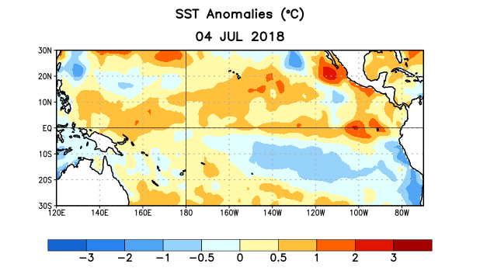

Figura 1. Anomalías (°C) promedio de la temperatura de la superficie del océano (SST, por sus siglas en inglés) para la semana centrada el 4 de julio de 2018. Las anomalías son calculadas utilizando como referencia los periodos promedio semanales de 1981-2010.

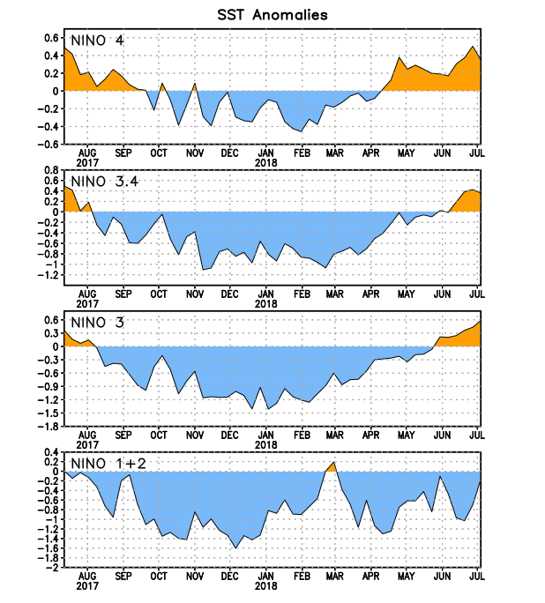
Figura 2. Series de Tiempo de las anomalías (en °C) de temperaturas de la superficie del océano (SST) en un área promediada en las regiones de El Niño [Niño-1+2 (0°-10°S, 90°W-80°W), Niño 3 (5°N-5°S, 150°W-90°W), Niño-3.4 (5°N-5°S, 170°W-120°W), Niño-4 (150°W-160°E y 5°N-5°S)]. Las anomalías de SST son variaciones de los promedios semanales del período base de 1981-2010.

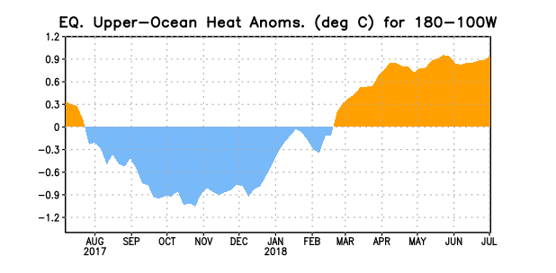

Figura 3. Anomalías del contenido calórico (en °C) en un área promediada del Pacífico ecuatorial (5°N-5°S, 180°-100°W). Las anomalías en el contenido calórico son calculadas como las desviaciones de los penta-promedios del período base de 1981-2010.

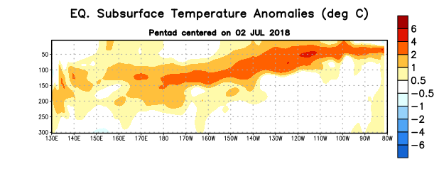

Figura 4: Anomalías de la temperatura (en °C) en un transecto de profundidad-longitudinal (0-300m) en la parte superior del océano Pacífico ecuatorial, centradas en la semana del 2 de julio de 2018. Las anomalías son promediadas entre 5°N-5°S. Las anomalías son variaciones a partir de los penta-promedios durante el periodo base de 1981-2010.

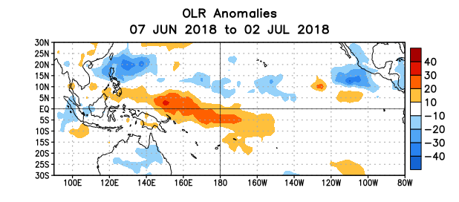

Figura 5. Anomalías del promedio de la radiación de onda larga emitida (OLR, por sus siglas en inglés) (W/m²) durante el período del 7 de junio – 2 de julio de 2018. Las anomalías de OLR se calculan como desviaciones de los penta-promedios del período base de 1981-2010.
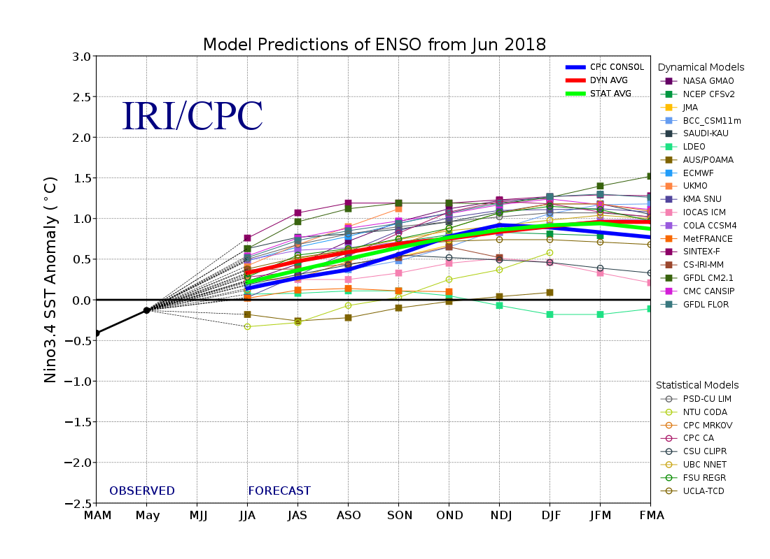

Figura 6. Pronósticos de las anomalías de la temperatura de la superficie del océano (SST) en la región de El Niño 3.4 (5°N-5°S, 120°W-170°W). Figura actualizada el 19 de junio de 2018.

